**Informatyka II**

**Całkowanie numeryczne równań różniczkowych zwyczajnych**

**Krzysztof Haręza 304428**

Prowadzący: Michał Stachura

# Zagadnienie początkowe

Przykładowe dane wejściowe:

# Przedstawienia graficzne

Czerwona linia: Metoda Eulera

Żółta linia: Metoda Rungego-Kutty 4-ego rzędu

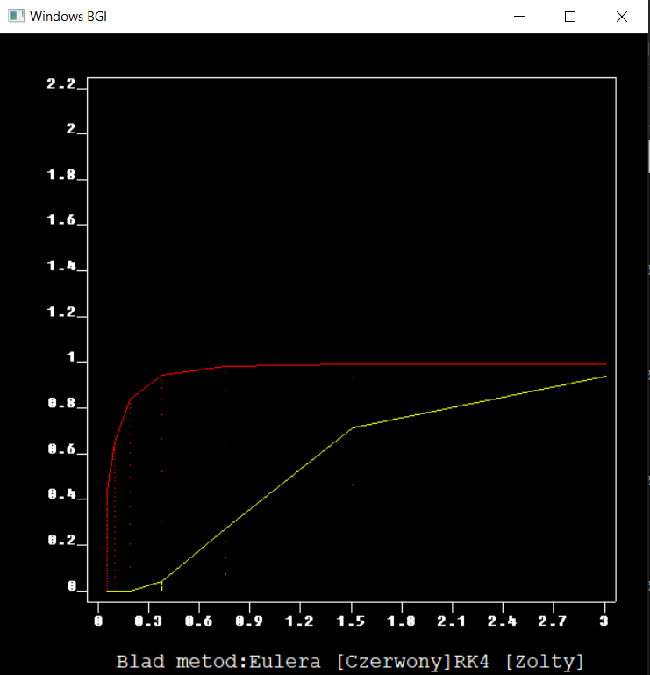

# Opis programu

Program rozpoczynam od załączenia pliku nagłówkowego oraz źródłowego z funkcją rk4 oraz vrk4 załączonych w zadaniu. Deklaruję niezbędne biblioteki oraz prototypy funkcji. Deklaruje zmienne globalne oraz zmienne używane do obliczeń. Otwieram plik w którym będę zapisywał liczbę kroków N, długość kroku h, błąd metody Eulera oraz błąd metody Rungego Kutty. Następnie użytkownik proszony jest o podanie danych. Program jest zabezpieczony przed niepoprawnym formatem danych lub błędem przy otwieraniu pliku. Następnie alokuje pamięć w tablicach potrzebnych mi do obliczeń . Tablice są dynamiczne by zwiększyć uniwersalność kody, gdy ktoś chciał by liczyć dla większej liczby kroków, wystarczy że zmieni tylko odpowiednią zmienna („p”).

Następnie otwieram okno graficzne, skaluje wykres i dodaje tytuł.

W pętli for obliczam zmienne „N” i „h” a następnie w pętli while obliczam „t” oraz wywołuje funkcje odpowiadające za metodę Eulera oraz RK4. W tej samej pętli obliczane są także błędy poszczególnych rozwiązań używając zależności:

Na ekranie wypisywane są dane oraz na wykresie h od E (gdzie E to błąd metody) zaznaczane są odpowiednie punkty. Dodatkowo największa wartość błędu w każdym przejściu używana jest do narysowania linii na wykresie, które lepiej obrazują przebieg i zbieżność metod.

Następnie szacuje rząd używając zależności do wyznaczania rzędu zbieżności zbioru:

Gdzie:

- to obliczane numerycznie wartości funkcji

- wartość dokładna wyznaczona analitycznie

- dowolna stała większa od zera

- rząd zbieżności

Ostatecznie zapisuje dane do pliku, zwalniam zaalokowane miejsce i zamykam plik.

Funkcje anali() oraz fun() są oczywiste jest to analityczne rozwiązanie oraz funkcja obliczająca prawą stronę zadanego równania.

Funkcja scan() używana jest do sczytania z klawiatury danych do zmiennych. Wykonuje to za pomocą wskaźników. Dodatkowo jest zabezpieczona przed niepoprawnymi danymi wejściowymi.

Funkcja euler() zwraca wynik według iteracyjnego schematu metody Eulera.

# Wnioski

Obie metody dla danego przykładu mają rząd zbieżności równy jeden. Mimo to używając metody Rungego-Kutty otrzymuje się dokładniejsze wyniki podczas gdy metoda Eulera już dla dość małych przedziałów staje się niedokładna.